SPRINT no.6

*5/4/2018, SERREAU Quentin & WESQUY Enzo*

**Sprint goal**: Perfectionnement du réalisme du système et diversification des agents.

**Date**: du 17/4/2018 au 27/4/2018

**Sprint Backlog**:

|  |  |  |  |  |  |  |  |
| --- | --- | --- | --- | --- | --- | --- | --- |
| User stories | Tâches | Jour  1-2 | Jour  3-4 | Jour  5-6 | En attente | Prête | Terminée |
| L’utilisateur veut que les conditions climatiques affectent l’écosystème | Ajuster les paramètre de l’automate « forêt » en fonction des saisons | 0 | 4 | 0 |  |  | x |
| Ajuster les paramètre de l’automate « agents » en fonction des saisons | 0 | 0 | 2 |  |  | x |

**Burn-down chart**:

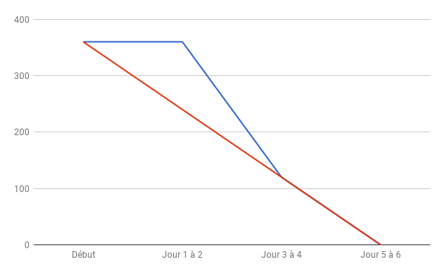

**Sprint review**:

Les paramètres changent désormais en fonction des saisons.

**Sprint retrospective**:

Aucun commentaire.